Le traitement des données
Unité 1, Fiche 1a
Ensembles de données

Data Sets

Ensemble A
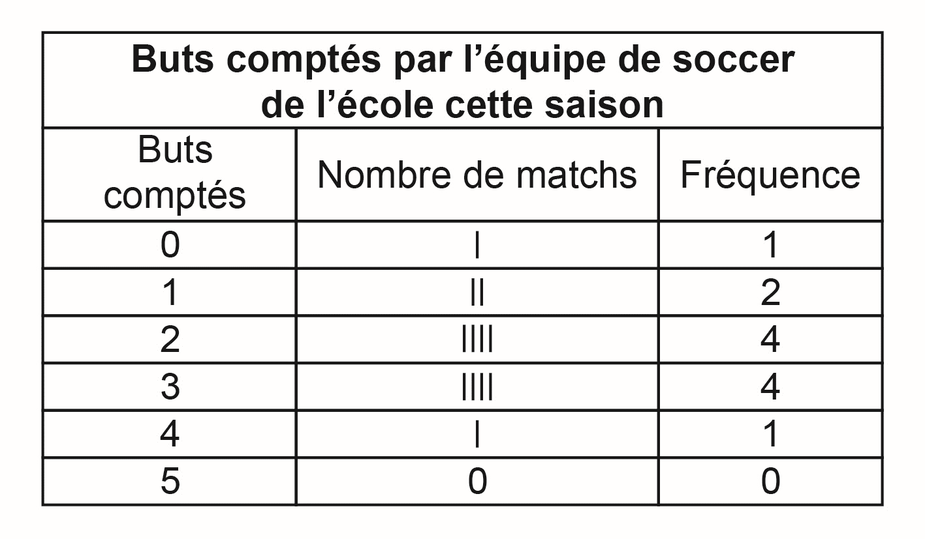

Ensemble B
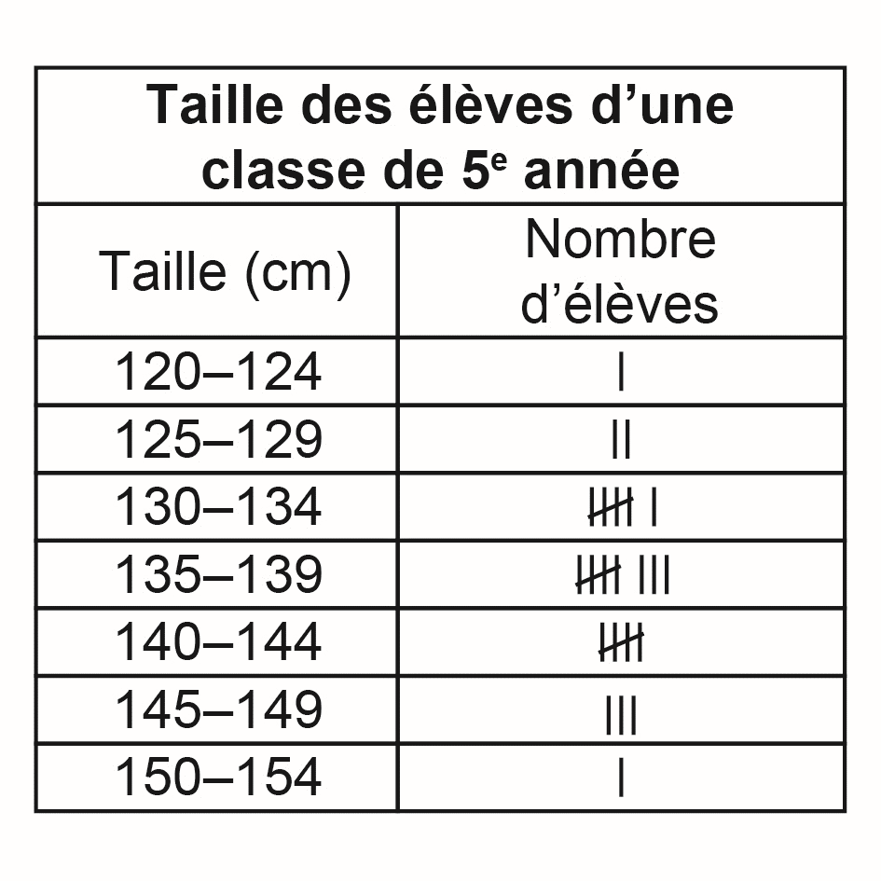
Ensembles de données (suite)

Data Sets

Le traitement des données
Unité 1, Fiche 1b

Ensemble C
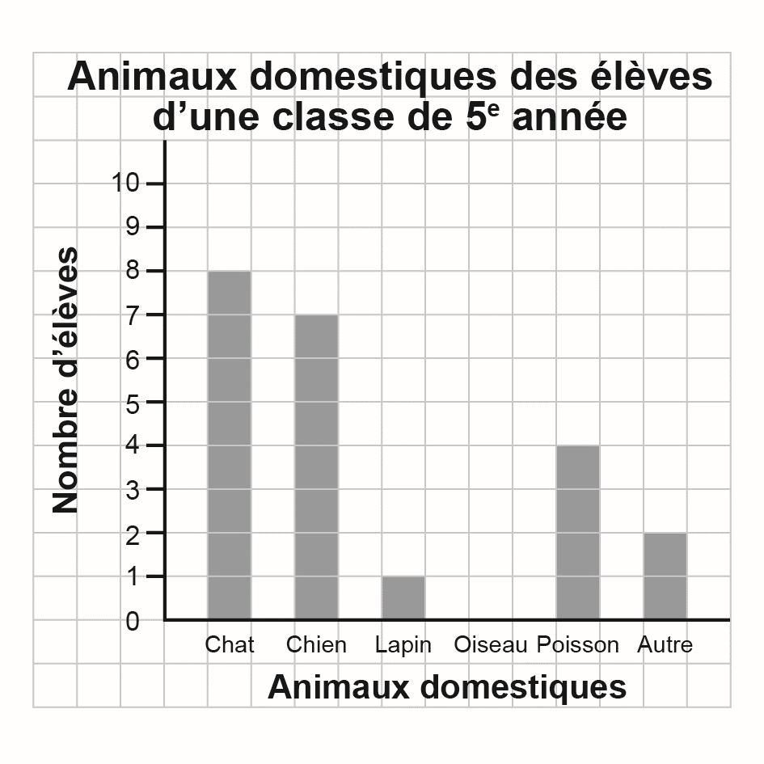

Ensemble D

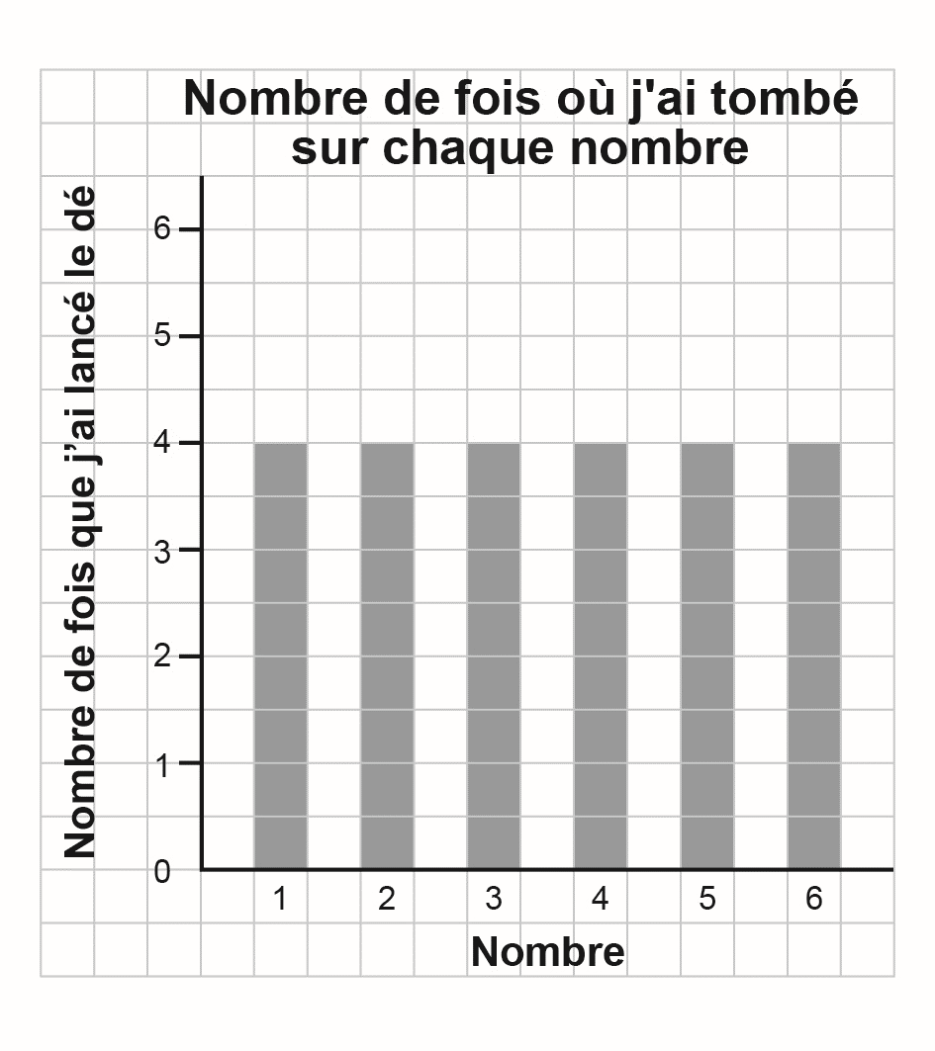

Ensembles de données (suite)

Data Sets

Le traitement des données
Unité 1, Fiche 1c

Ensemble E
Les temps d'entraînement d'un élève, en secondes, pour le 200 mètres : 30, 27, 28, 31, 29, 31, 28, 27, 29, 32, 29, 28, 28, 33, 29

Ensemble F
Pouls des élèves de 5e année (battements par minute) :
69, 83, 66, 78, 82, 67, 76, 84, 64, 72, 80, 72, 70, 69, 80, 66, 72, 88, 88, 72, 65, 78, 68, 71

